SURAT TUGAS
NW-014/ST.01/HCM/V/2026

Yang bertandatangan di bawah ini :

Nama : Ryan Nurochman
NIK : 1931710098
Jabatan : Coordinator Human Capital Management
Unit Kerja : PT Neuronworks Indonesia

Menerangkan bahwa:

Nama :
NIK :
Jabatan :
Unit Kerja :

Melaksanakan kegiatan ... pada:
Hari Kerja :
Waktu :
Lokasi : Kantor PT Neuronworks Indonesia

Sehubungan dengan kegiatan kerja shifting tersebut, yang bersangkutan tidak dapat mengikuti perkuliahan pada waktu yang telah dijadwalkan.

Demikian surat keterangan ini dibuat untuk dipergunakan sebagaimana mestinya. Atas perhatian dan pengertiannya, kami ucapkan terima kasih.

Dikeluarkan di : Bandung
Pada Tanggal : 06 Mei 2026

Coordinator HCM,

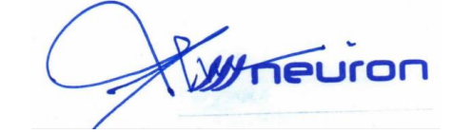

Ryan Nurochman
NIK. 1931710098

